#### ФЕДЕРАЛЬНОЕ ГОСУДАРСТВЕННОЕ АВТОНОМНОЕ ОБРАЗОВАТЕЛЬНОЕ УЧРЕЖДЕНИЕ ВЫСШЕГО

#### ПРОФЕССИОНАЛЬНОГО ОБРАЗОВАНИЯ

**«КАЗАНСКИЙ (ПРИВОЛЖСКИЙ) ФЕДЕРАЛЬНЫЙ УНИВЕРСИТЕТ»**

# Институт информационных технологий и интеллектуальных систем

Семестровая работа:

##### **«*Merge Sort (Сортировка слиянием)*»**

Выполнил работу:

Муртазин Ренат Рустэмович

1 курс 11-012 группа

Преподаватель:

Гафурова Полина Олеговна

**Сортировка слиянием** (*merge sort*) — алгоритм сортировки, который упорядочивает списки (или другие структуры данных, доступ к элементам которых можно получать только последовательно, например — потоки) в определённом порядке. Эта сортировка — хороший пример использования принципа «разделяй и властвуй». Сначала задача разбивается на несколько подзадач меньшего размера. Затем эти задачи решаются с помощью рекурсивного вызова или непосредственно, если их размер достаточно мал. Наконец, их решения комбинируются, и получается решение исходной задачи.

**Основной принцип работы**

Сортируемые элементы разбиваются на две группы, каждая из которых сортируется рекурсивно, после чего отсортированные наборы сливаются.

**Оценка временной сложности**

Нужно оценить объем работы на каждом уровне дерева сортировки. На каждом уровне массив разделяется на две части. Если число элементов массива является степенью 2, n=2^k, то k-й уровень вызывает 2^k процессов сортировки слиянием, обрабатывающим массивы из n/2^k элементов. Количество уровней k=log 2^k =log n. Если n не является степенью 2, то можем найти k такое, что 2^k<n<2^k+1. Поэтому, количество уровней будет больше, чем k, но не более k+1, т.е. равно наименьшему целому, большему или равному log n. Каждый уровень требуется n сравнений (в худшем случае). Общая оценка времени выполнения этого алгоритма O(n * log n).

**Замечание**. При выполнении алгоритма требуется O(n) дополнительной памяти, что значительно больше, чем в любом другом алгоритме сортировки.

**Графики**

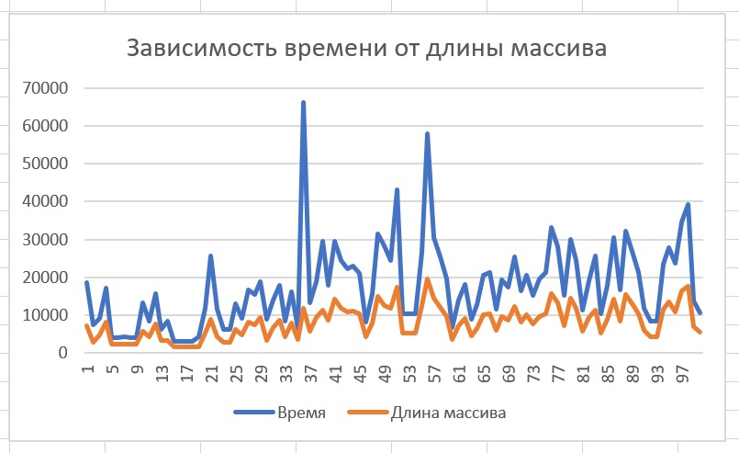

(В данном графике время измеряется в тактах)

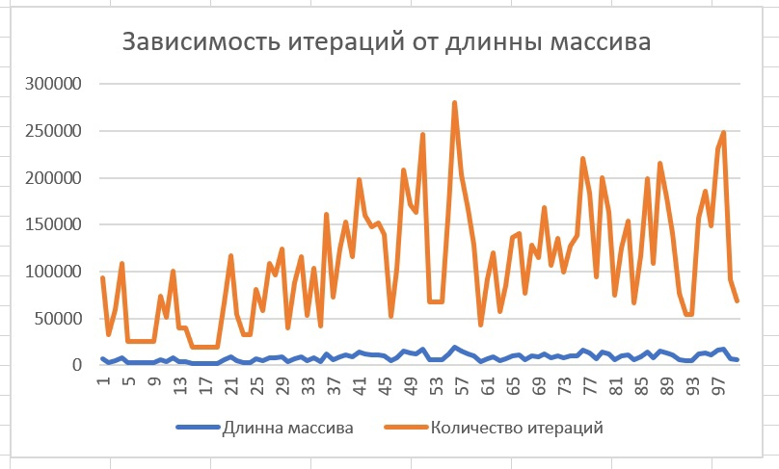

**Выводы**

С небольшими наборами данных выбирается менее затратная по ресурсам сортировка. И в методе устанавливается нижнее ограничение на размер массива, например, 10, для использования данной сортировки. А для данных, количество которых меньше этого

“порога”, вызывается, например, “сортировка вставками”.

**Литература**

<https://ru.wikipedia.org/wiki/%D0%A1%D0%BE%D1%80%D1%82%D0%B8%D1%80%D0%BE%D0%B2%D0%BA%D0%B0_%D1%81%D0%BB%D0%B8%D1%8F%D0%BD%D0%B8%D0%B5%D0%BC>

<https://teams.microsoft.com/l/file/175E49FB-9964-4CCD-A632-2EBC3A7DABA2?tenantId=48b841f1-ebe6-4e30-b712-949430708487&fileType=pdf&objectUrl=https%3A%2F%2Fkpfuru.sharepoint.com%2Fsites%2Fa___11-009_11-010_11-011_11-012%2FShared%20Documents%2FGeneral%2FL-03-%D0%A1%D0%BE%D1%80%D1%82%D0%B8%D1%80%D0%BE%D0%B2%D0%BA%D0%B0%20%D1%81%D0%BB%D0%B8%D1%8F%D0%BD%D0%B8%D0%B5%D0%BC.pdf&baseUrl=https%3A%2F%2Fkpfuru.sharepoint.com%2Fsites%2Fa___11-009_11-010_11-011_11-012&serviceName=teams&threadId=19:b69e642dd4d8434dab7965b3f315213b@thread.tacv2&groupId=8a78b9e7-c481-4398-8192-b44d30b32c0b>

**Код алгоритма**

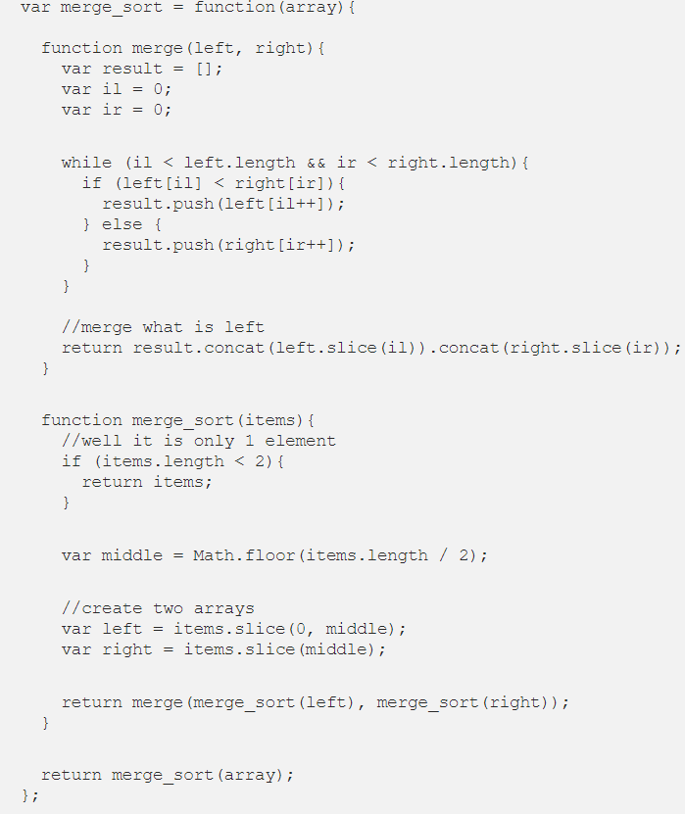

**Код генерации входных файлов для сортировки**

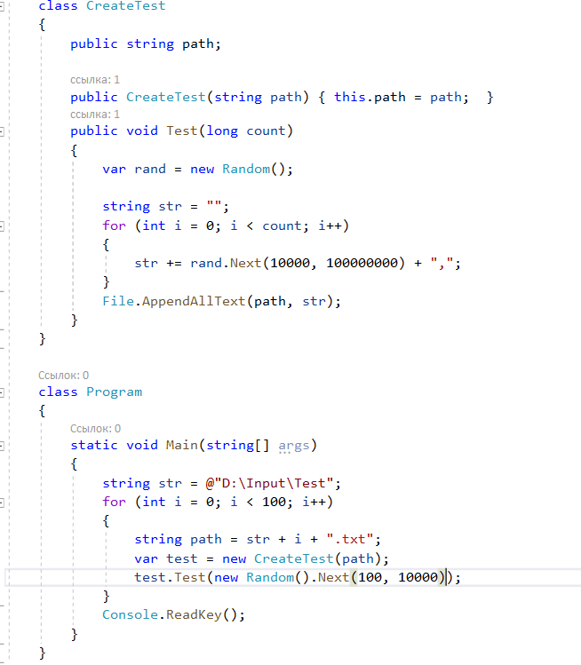

**Данные**

**1093855,96290529,91649982,87448343,84996725,67906663,19598184,9036392,7065662,40196474,77545082,86975149,16237811,3025402,23278920,95831628,50144131,91210233,98450951,1615156,12428253,25749657,37049421,37536382,31906644,587609,47405156,2571574,51363013,49663892,4938884,88654001,6530174,99697704,40905769,47694363,87773830,5110001,79726955,96157084,45462833,42004127,22051300,66435870,32377790,49438489,85366988,78940374,41072995,34969524,45632962,77386198,5156922,41463922,12915588,75344197,59251108,54123600,55551699,84419115,20511507,17036609,57673378,57401769,35267590,88891080,80454975,16540107,62119633,75584556,8067797,45044130,11493277,2303867,56152323,70424126,3708357,70613550,5168592,82468155,15220621,68464781,61498579,16403489,4040930,27552685,83507078,65066252,86792115,65561571,88443255,33660230,49558302,95307840,75655576,28436223,84330748,64649530,31178280,43486709,68983514,68836880,16830741,65488438,26911726,598831,65902921,2863054,85311598,42491461,71645840,88637557,48965007,73083544,69208494,52046725,55538030,41279889,53370839,7724904,5394002,15398723,29747991,96558062,87141301,74407567,95485828,16185437,26648290,27726099,86093377,39058826,39445270,61681883,13494640,46383740,51644040,96010140,89491762,3452098,61649764,80654023,79754653,44310653,93915730,99805697,84695223,76474758,26109345,23618851,72898192,43060859,11288690,23463375,38102706,53594791,39098889,20272679,78347136,52504159,5113003,49727483,76214764,57595499,56398083,32597013,49202286,87283123,59598903,22834753,412684,59527889,51788126,49928741,46075140,24739978,35644069,85437337,2652331,87335604,89712344,19021069,90076091,3039438,54827906,43042518,27780136,15991895,23589176,59899849,7294851,31381361,17673003,36997603,98339094,11932280,4449259,22169154,87912569,61328717,50613410,97412099,16885855,3284592,23216166,13380302,91272733,20144733,67794600,86426670,72155175,66886462,21405132,84648961,36660864,92515578,52558927,40706814,36105746,84972239,73301161,24042984,74129500,24404058,71118268,52506100,4510460,13119546,83936339,27285785,32829699,34167723,32600666,6881312,85788755,73485137,59322837,52801602,2122983,70239764,71318072,33245012,6117353,87137489,11902846,28337691,93494530,39038907,1115829,90856584,39320702,4524577,8075543,78929056,80742105,8814356,50624768,71431692,12494439,96799471,36791499,62904178,36208393,40518815,53606971,37997452,34295796,14533819,98860206,63175726,33202741,99757325,38593831,65865981,13664167,40066148,17935631,86992011,12511211,42790577,59011570,65471552,12013716,93079754,87965082,28315121,26102180,53671609,26139206,76984398,22870369,87891144,40317162,5323511,33458265,8423894,97036619,65598538,33540517,73905394,94041895,78970710,40178700,37940102,57663843,39563377,65930746,42209561,65274888,40685957,90878725,63632757,58930481,69703862,37797901,71319946,50900461,43128638,52553733,25301850,11905271,80624186,88394612,21885808,40315357,45311596,59450162,33280319,32417716,5250273,43029529,52337092,53461493,38605817,48748681,80040859,25302852,74073613,35425911,48411705,62384374,83892618,88396721,85453249,86105672,59237612,28970663,70613300,67525610,62138319,57523432,53917980,13054805,8248667,62010122,13427709,90576098,18302891,97624745,12362246,80113214,32660427,9801845,60034615,97656427,38551632,10181263,20334663,20965180,57757041,46027093,76826848,7712727,4152027,62917475,28012653,92227464,2951362,35780136,81077745,16350933,88836862,65754708,70279397,47726841,89111549,39292287,45222825,76595694,35330972,89464761,7009960,76448867,23073664,68298491,29733947,74100773,28372106,87796821,47564039,49066348,8645999,49658119,9778568,16121225,80696583,46215252,8912777,45331192,34007469,21200244,87634735,82522755,16557000,96011313,91276351,66905718,39522447,12317773,8554878,99259345,64958437,43738968,85634208,68292280,39027132,387980,84639063,35853536,33193527,53911880,63865358,15154541,88216096,32021396,7714934,39188743,55986139,54168172,67030257,42906296,30389510,99891633,42598225,14140727,1840025,24487205,59901867,27062351,77022139,62828229,34588325,16064332,79251942,48304694,84107910,64907030,64023910,41486288,77094092,80318603,61576189,73059241,12147664,80095589,57334885,72490193,94306659,84535603,88306379,52097608,10929578,85354275,45287516,65648582,68879834,65066804,1150743,71503481,66462254,14549927,40486112,57586711,58831396,70365298,19333554,47811026,35902598,39921401,47913485,42807903,75164832,14509851,77074079,86711654,81330106,57330268,87753968,62502636,56805841,29349831,30180545,75366264,38755972,24934531,51908650,49234050,70776815,13613360,79424859,19051106,63766287,92520429,75024033,62554164,39842490,3999478,14237844,41782366,60772034,9533859,36597594,54395258,36632117,45508475,76932775,96419726,8290195,58575861,84318475,11559566,77312835,38648106,14707639,37122422,84369382,65119848,18840739,33906865,18466647,70099504,77034210,22299238,60496541,28872379,79041616,82644403,39485818,14529915,46879164,77340628,43102424,45981602,1740602,47281982,92752236,75785287,38744146,93247496,48001755,55488923,40953854,12210954,29294884,67875293,41738270,25128181,77822789,37911610,78184782,74722641,85158738,80330978,23325718,90672530,32499648,14308356,93898716,7769738,66466859,94288372,56943908,93760280,11706697,6987846,68457141,31341233,36917504,67425657,44370185,8594094,26385702,25593242,85905110,62977723,29155649,64833256,93004354,92621247,87134108,53923435,4831613,1584208,36345133,72156522,92181889,62771445,22665883,11068071,14792334,78453880,81886570,30984407,26790637,53713382,98545015,47193574,514256,22317037,99418152,10407037,88210676,10407132,93541424,69600687,48346939,59575496,94425868,60347995,61526880,67666391,21304002,1287468,20635630,12553424,89466758,55369700,57425147,39550175,14805956,5695696,8685350,25859432,52643323,65916305,26707524,95401295,98802604,32201727,64432708,81962075,64329000,70697316,93203095,76737070,65712758,94424480,8042783,66744446,23819583,32616393,68345577,62317888,49541191,47125942,57159878,80609102,10358776,14247212,64246623,43185315,89768426,60964081,7521080,93732455,1731686,62361244,57763809,27635119,42903163,52945643,60772891,62234140,95915286,79564804,3347391,50606686,8084372,43898560,46840666,95042278,47336916,90680701,15740591,82189563,37350118,46367462,76318241,5527380,8766426,46098421,85052518,84565392,67955104,21257392,92193648,3374918,63186235,99470639,75015383,3361513,36670671,80407664,23851282,70873939,71843501,6121437,66402601,69976386,43788550,6563192,72534729,66460216,67406546,69204345,95848399,99087725,45233490,25331517,56392337,55364224,86043003,52246428,18878692,96804741,67893125,76207499,94279035,74667894,87371156,99972473,87420450,8613732,68883176,43489152,58381607,66929252,66839418,44866651,10356061,31238681,79964861,6351854,61738830,2213234,73563692,18602302,17168845,98750758,25408993,93105922,58141428,37864717,43088302,19661159,17318510,84424242,61538972,27046541,2990814,95636002,11842401,91734706,82605230,43816076,19142741,63930996,97577040,23927393,10832738,28929146,32258307,376838,14985455,25163656,75399363,79701148,90507598,16675457,23251048,49300822,59048654,95528277,49268901,94265233,41841044,49565733,65525430,49232016,26180642,73957364,5400280,39802876,41885837,14720059,19406279,88230154,23746624,17932753,83070493,9642696,21025261,93241451,87928020,96479846,60857615,57774590,22889262,17934646,44261795,37617361,93916644,44873514,3805493,53689991,36597347,16314124,42475805,88339996,1985031,69577008,98405565,48355023,97746751,36875373,23538866,92455431,58491001,275395,5767376,87169209,55964524,72584844,33604964,13618352,28285560,65807202,7610256,52789054,33417618,84066454,26686470,47600783,4980221,88563280,80040720,60526765,36007383,88195845,78122712,3102155,45764348,35406627,15957722,13503485,11237130,72670238,95494699,51062646,72950979,68402183,99283589,22623866,12177269,57092586,81652837,21341799,11278550,90187140,25414431,70790145,8713867,89686750,54932378,17918577,42900537,50814782,43384802,9193470,56834653,63012101,56458048,70295155,22152683,2675221,41414860,20567896,56637122,20111479,2391222,55615322,70312502,56547610,79838075,65015434,84782865,4072604,35433513,47887634,6920443,58708920,49258215,45820242,62791414,7342566,94388287,56077598,80474248,98039144,70602947,60422348,29295436,86311228,94227993,9948878,11954135,28998433,481183,9512048,15687726,61094940,64704677,91167071,87805918,69799108,487642,52166257,9858675,89916944,33135711,38837933,15391268,95497167,2283027,98125732,13763885,10647805,7513741,14820116,8286934,85337262,40093648,58597977,49508531,41968874,26329885,84001274,62319617,69899196,53071298,55794431,3601420,25931465,32209908,45825503,94004243,58091144,58014323,92992305,6864924,42232030,46228922,90557304,64913432,31775014,45041079,33798269,84038201,96102260,96184992,1316330,21494691,85661066,1235114,30350464,21011292,6116700,41668539,45847044,43479223,16486368,89846639,39959478,36855645,77341279,35246512,89459803,63297258,56457523,4131489,55672741,52633482,14521436,7965192,66054903,39118339,49536343,93684544,17743516,96927794,92531616,99963072,66217356,73714204,51764968,34309739,17940354,24706350,1869444,24824211,87897543,16432604,12177278,49523081,90378556,52385390,6279444,53711658,87572153,96528502,55581276,70501010,27590677,91980771,40522251,48682848,6983255,77705874,35180210,91232124,71474948,12432155,23935023,48919250,50947606,16523295,23639283,66245274,85090677,43041540,17316157,64763452,61437814,31643312,16233945,39250136,40466203,64998354,17586635,13679513,32848895,95824684,6122391,21215014,41356517,22040606,72382394,74236584,33201952,3092120,27336484,40234480,89526140,10637319,53349262,75475387,92497581,63258028,98575475,73865261,28756106,40034169,68620981,44540613,79222344,90817824,9073195,95947365,75756826,1282114,8226644,41984901,60129238,21510697,58393229,75650263,6319764,2730008,7572732,28917000,44140900,49402699,33053321,82008557,15715055,77081677,75237311,50810494,78294050,40758558,46752555,77208174,66422878,43721374,84923406,92814725,27213703,61581778,41992670,50538693,12977410,76435029,98479758,31929837,94865475,85351583,80105241,68025443,52244090,77698998,69165623,89777573,55695295,69668475,29734360,79353407,6990848,86612423,28835557,2150666,15590512,58262701,17663315,35008268,54529559,31018470,75562022,16417864,36587290,65578504,48446559,44737985,60737338,57034039,15949589,67705870,50922941,1133483,87143081,30363472,96976436,7221868,98566404,605051,71592934,56974981,21522878,96754403,13997013,5579999,85833877,40601280,32756221,39852003,34958181,54714708,58781714,63481490,77400278,63857005,9799560,63697377,31448152,86665586,29262439,24437637,29050234,98661256,53728885,62028489,28440466,5867364,99469342,98472084,5174230,8378643,59696297,17068263,63415333,97554577,9505591,78807618,2430850,31017290,79744626,7855279,11991764,20895334,22085858,61234880,8934155,87441450,23733205,23296076,20573911,33289059,75773716,11910818,71342612,47165296,27934746,22861622,43035518,51968523,77139533,79976512,41131937,34284136,34687773,26589537,95018411,41723450,76156,79845700,54361414,30991942,61276526,440861,6930959,21417159,12455873,8164900,76585398,92494004,53104334,40999015,82134158,76183266,77908172,71885171,32604927,47795478,45725651,16260036,69629830,86643969,35782100,50462326,53877757,99768114,66723341,77707628,86207560,95496320,66216469,67210705,87375294,43887505,68934661,89581969,72012532,75342854,4989859,49935452,34719423,19779846,46276223,50541514,98864189,36150518,97842353,64948671,56375963,62802602,93984610,47232933,95997798,83816119,10225869,67717444,95209842,10824199,46563104,7162844,54693817,34748245,21957339,81089078,26287535,85893628,53623721,38256653,7258604,88326203,99872638,57262073,42815619,95790199,81540613,49859984,40377745,85240586,51598136,17737239,1935760,1784669,21341664,23414958,1521710,18993536,71212906,3569174,33671636,1227217,94372127,61198332,28789749,97827014,95241634,99971178,97822506,65187145,24263978,12980560,82526796,59595700,57700067,68049760,62929963,36732537,4427313,217599,2285506,60365884,27349698,9979256,59226063,28835865,5237084,52919148,13416580,98542381,79577367,7303999,14690722,50064546,4595016,6041386,93954076,38684306,28482323,44988605,558564,81569435,52037478,75190600,60986607,38627575,35210442,42340059,44084601,53291904,60484995,64789173,14576222,71005306,1293667,73305752,73877518,84402870,1982269,99953884,92599929,42332486,86564597,99280125,85609777,16969979,98289837,32472249,55010684,51668681,74095683,24255657,8260214,59438708,99659034,20716071,8338406,52159098,48992648,20608487,93625422,62897025,8844546,60124675,38067385,14798194,92727776,43685416,48780878,31289264,32163868,9561205,36712036,28528438,52388675,58226078,95004837,52757352,89580823,44026627,40337737,2748192,87329375,92415920,79196220,36239338,56538959,55137514,71346271,80577596,64977346,21728419,35420221,81373782,6338462,29712904,33497939,26449922,61222739,70821582,24242203,54614421,83691371,23731419,19514812,64544478,87543620,79731775,7060033,41442956,25711233,55581053,62578274,4976021,80270749,90887229,75567649,16428625,80928454,1838047,58259235,37600262,72339144,68203282,66311918,10445448,74140983,55338254,22199976,22685770,24738138,68564915,91534613,18769240,19794424,85723316,19056821,63607955,72911108,14661742,48695717,76807183,48087480,29913315,54876363,9406292,59150145,30454200,1113032,15451232,54145255,17079314,45521467,59394692,12572347,86641940,82275276,15498089,57419500,9079363,90403495,32215366,57541799,84374263,16714817,57146318,64046439,43819034,85181597,94547432,71840408,11969693,43517517,66276712,53142329,81452052,89512781,42435829,13336918,56915625,51295303,43696782,54235221,6758743,68540514,7668824,23053447,32149921,6206893,33152483,3458039,3568732,6198454,63841745,24258246,16490351,19275383,63713217,13208497,97730044,45359853,15341110,45272603,6565600,43610823,42185561,73561796,79244754,6262362,31120295,97129159,39849447,2171170,513875,57784059,46716712,77980144,50793055,15843748,9055993,34102871,31906518,37622141,52039113,91099393,68281676,5781238,79675772,42028465,36661978,62186668,25809564,29237332,15606874,11565772,35964193,98424179,47679621,63147919,26364953,34107027,43808693,25897559,75086597,36023324,63608592,1407562,5694579,6067685,77541534,38510206,68482327,47879469,4162504,63637173,13463335,77718969,93233489,15466206,75329147,36414322,93886024,37226288,69600383,68933626,71329594,10622114,86564295,88948103,21829866,48292533,30310523,87645136,89478795,74948965,90294177,6018958,62535543,16025789,27500800,66884113,96659,73618086,64486931,98151772,93704340,77930095,25084828,51969701,98102437,58245223,5200689,32223414,87818772,89950630,40221003,6592404,56297175,6162971,64693729,52996477,14843266,16746476,84237818,29259001,8209683,80837191,58400674,29213538,73342995,7454376,15193426,77217700,87965406,8455033,36327663,20277937,72739357,71448611,75229286,93399499,85537286,34604594,90845666,63584643,43101843,98087109,99826364,99528164,34737962,83711773,49721782,56382572,51332059,74504322,52050847,83350183,89380268,35237930,89952089,12877148,19539420,95871289,78626705,90658060,43061797,27982989,44258007,79373738,53632966,19953065,33853047,84848564,30933684,71294230,67459190,80238672,25900809,20663175,86157158,10122573,81010827,58872509,94475576,89631222,57732593,58810854,25895640,13471083,56404186,52977480,30897669,37511426,81496522,62362137,73870078,89665997,55977888,197605,20532845,15128853,53839101,20462625,45905198,14794896,49868725,64873218,25458887,80037829,7055131,71812174,57459373,68727092,49080772,79839515,31866321,60666911,1405713,88995483,32935467,84250943,2097349,30796924,22979551,665485,89055396,96341620,3362042,68571546,97424151,77793193,24270784,25713204,140329,71038304,56283472,60558201,12977311,79690679,39772497,92859374,33361966,45857811,6425951,84592012,95518107,62170577,88430654,1667007,30505816,13213167,88270283,66982404,67262137,36281902,13041504,23052177,97483074,45249712,25739500,53527104,61521176,56887341,82613678,29261937,47551390,31756168,68596762,78042467,23566043,71308119,47699600,21715033,49232986,40076092,50898976,56239537,24380972,38387539,5147378,26894818,7920966,1705035,38075730,84220984,89522910,57288379,58451067,63858426,58006800,33241294,63075127,67727599,53961179,86245392,31348198,76474625,63244133,77164014,37050622,63771938,93573814,10398187,78100963,59197696,65513567,66565250,17759418,27196044,85382926,56801966,98671205,59105535,40112333,98844681,45616137,59826141,18821610,98392693,39739027,90263010,73305101,4748336,20045667,90324748,8242992,79972001,67753853,62987593,8737894,74424351,92995404,47216958,1346917,41375439,33321004,97522779,23604071,78878033,18717417,22967659,39538960,31265022,78475500,1214833,34570089,3979591,27625265,55116498,40639254,71522057,57663014,64851439,37434986,46787611,90466837,88835478,90352520,87776215,50964704,85541566,98811396,54771824,18468150,10968574,63806561,51464247,57768618,98736894,65533676,48093358,36232069,39943577,79685276,16781367,50734049,42050078,26272835,18840833,55764659,4273400,52356735,12647355,22358338,37215836,16771337,28153965,9791971,54559305,50908601,44485526,7180259,35827856,27923328,33175850,24156263,84767136,12806871,67516926,37408272,83105841,46210973,28888371,89582821,92545896,35299987,17729436,85166162,20663618,96053561,48426758,62572642,71521686,32021555,46701303,33194830,86174041,32423485,81252313,94197237,35662596,41682275,3219312,47838292,21058150,40923099,414213,12030249,46519426,92625104,65966913,29253206,58755909,81432561,72658817,58062427,23478364,23064533,29812442,1925848,99041900,42987803,89128352,58505743,2491843,81912883,35658572,3816300,81222025,99981020,37982221,52353650,31554558,73319688,1755676,41433565,43001660,81050078,68534671,51632796,34895774,5709187,38656736,28038514,30096648,19183551,3826733,90089125,59362738,88638875,9726465,63119507,2621043,79336465,95155336,92674792,52553923,44713569,45356449,39145266,5274526,96597913,30808223,46538405,54652882,13623263,97698648,85436220,79686885,31235251,15070767,42428285,54529861,78179645,67030074,93342713,4341067,61099838,28419095,83308291,78096149,45569446,44453562,92583149,90264554,74862713,49742606,52218092,78164351,9080883,88879642,98288091,35703629,29399405,46368270,38297860,74900963,92118330,73385631,16483384,21484903,18390513,10412240,28137486,73578108,67298180,8599646,24441397,12316391,1822623,88343725,91454084,16304473,62048158,61049116,59705080,52154351,38225074,56273850,79790168,63880656,45490556,7281868,70616001,42355608,16782675,6734656,25140456,31821375,28742213,18451749,12222736,87714206,11945710,61833388,59715636,35167205,16326075,19015040,22976374,66273067,25311209,39911701,76351728,20737158,97425558,81993617,73655471,68350289,86663189,86143509,36685889,35854479,93595462,52602728,75994346,11118644,39796239,85781877,56805432,60573523,83459190,92620021,83574177,83370874,76130988,3749877,4368763,224770,1343479,24547875,35838275,19220033,33307476,13527101,38579447,5588854,30930140,49888843,44930050,34789058,33079185,56790167,45158186,42598703,81765860,76368257,94118744,59342982,85839041,48606991,95370966,30544198,62209607,62402851,82813877,32691187,56337523,92980853,44606170,93685680,77634853,73440700,67016809,62125314,50315234,17475855,2557003,80078361,14033281,70415492,80188504,89907396,40861826,22026374,27504338,26679023,47471835,40985474,1615014,99762730,9631133,45025781,14385728,52736487,29176909,5304076,57010426,70904625,30713224,5898259,49251330,37949286,5292673,51244369,57154204,59638484,89773357,83032872,92283469,64300004,73821254,14050382,45319700,15433549,68418487,5473569,89682371,40193233,34908513,56144853,85219352,15362049,91375839,44843439,84064547,32619072,59064972,14290321,32958405,45021157,60465429,31652377,49375137,8145021,21174161,42249217,84624722,89617456,64872169,67865853,36905665,64438963,48702004,37315009,25951476,95580750,99706080,98952179,84318000,23713339,15621705,16827192,36006112,74568370,20678907,33899280,46573447,60449233,67179822,24545132,583512,75493035,50084467,47272311,3844575,42178876,64675245,37184679,94259387,26179270,20848846,74914,75321064,67042659,19249188,20790388,66660045,54070829,18901962,88483796,32912991,60112792,29972321,9255065,29409452,43648236,95646265,74806766,87466113,87274880,95675769,24185489,22447634,40337037,67292341,61412629,14364496,1439692,33480433,83772599,30915504,62531400,4702792,58148729,2874492,15556790,41506128,68963452,55329182,99888518,67239235,92502618,41557270,78696026,91632140,40470720,45530714,40839401,17872859,60196338,46532611,89868479,49718565,6994507,30503500,96663357,77627280**

